**面向自媒体的写作管理平台**

WOWMP (We-media Oriented Writing Management Platform)

**《软件需求规格说明》**

目 录

一、 问题陈述： 2

二、 系统划分 2

三、 子系统功能（User Case图） 6

四、 数据结构（Class图） 8

五、 系统操作分析（Sequence图） 9

六、 系统状态分析（Status transition图） 11

七、 系统菜单设计 12

八、 系统输出设计（报告、统计表格） 12

九、 系统性能设计 12

### 一、 问题陈述：

面向自媒体的写作管理平台是一个跨软件的自媒体信息获取与发布平台。该平台整合各个媒体平台的相关信息并对其进行分析与呈现，方便写作者对其文本和舆情进行把握。

平台提供团队文章写作功能，支持文章的在线写作和本地上传，上传成功后，可以将文章保存成草稿；平台支持对草稿进行三级审核，团队中可指定若干审核专员，审核通过后，可以对发布效果进行预览，并一键发布到绑定的媒体账号（支持及时发送和定时发送）。平台还可以进行敏感词和水印设置，支持微博长图。

平台提供数据分析功能。针对绑定的媒体账号的关键指标（如粉丝数、发布数）进行实时跟踪、及时查询；针对账号发布的每条内容的关键数据（如点赞数、阅读数），平台可以实时查询与导出；针对作者的内容和评论中涉及的话题、关键词，平台可以采用大数据手段检测、统计，支持实时查询和导出；针对各个账号的粉丝，平台对粉丝的相关特征（如年龄、性别、活跃时间）进行统计，方便作者针对粉丝设计相关内容；针对内容和粉丝分布都相近的其他创作者，平台支持竞品对比，帮助作者了解竞争对手的运营节奏和动向。此外，平台可以自定义时间段生成创作者运营简报，涵盖账号情况、粉丝概况、内容表现等指标，方便作者集中查看。

平台对各个媒体账号上收到的消息（如公众号留言、微博私信）进行管理。实时查看各账号的消息，支持标签化管理互动用户，提升社交平台消息的应对能力；对各账号互动用户的特征进行分析，及时掌握互动用户的规律。

### 二、 系统划分

**1. 账号管理系统**

负责账号的注册、登录，团队（群组）创建与解散，及媒体账号的绑定/解绑。

1） 账号管理模块

填写：用户名、密码、邮箱、手机号等

2） 团队管理模块

选择：创建/退出/解散团队

填写：团队信息进行团队加入，使用者信息进行组队邀请

3） 媒体账号管理模块

填写：媒体账号信息，进行绑定

选择：媒体账号，进行解绑

**2. 发布管理系统**

负责文章的编辑、修改、上传、审核、预览等功能。

1） 文章在线编辑、修改模块

填写：文章文本、图片

选择：字号、字体、颜色等排版、保存、撤销

填写：敏感词、图片水印

2） 文章上传模块

选择：本地上传文件路径

3） 草稿审核模块

查看：文章草稿

选择：通过/不通过审核

4） 草稿发送模块

选择：发送到的媒体账号、一键/定时发布、微博长图生成

**3. 数据分析系统**

负责对各媒体账号的内容、粉丝以及竞品进行数据收集与分析。

1） 关键指标统计模块

查询：粉丝数量（变化）、发表内容数量（变化）、总阅读量（变化）等指标，自定义查询频率

2） 内容统计模块

查询：每条内容的阅读、转发、评论、点赞、分享数（变化），自定义查询频率

3） 话题分析模块

查询：一段时间内发布的每条内容及其评论，自定义时间频率

分析：每条内容及其评论涉及的话题（关键词）

显示：各期话题分析报告

选择：导出话题分析报告

4） 粉丝画像模块

查询：粉丝的性别、年龄、兴趣标签、活跃时段等数据

显示：粉丝的各特征分布情况

选择：导出粉丝特征分布

5） 竞品对比模块

选择：竞品账号（最多6个），自定义对比时间段

查询：竞品关键指标

显示：关键指标对比情况

6） 简报生成模块

选择：自定义简报详细程度、分析时间段

查询：关键指标统计、内容统计、话题分析和粉丝画像模块中的选中维度

显示：简报显示

**4. 消息管理系统**

负责收集各媒体账号中的粉丝私信、留言，并对其进行综合分析。

1） 消息收集模块

查询：各个媒体账号的消息/私信/留言

显示：查询到的新消息

2） 用户标签模块

选择：给选中用户贴上特定标签

填写：新建标签分类

显示：可以进行标签分类的互动粉丝；按标签分类好的粉丝集合

3） 消息分析模块

选择：按照 消息类型/消息热词/活跃时段 进行分析

分析：分析查询到的消息数据和互动用户的属性特征

显示：分析报告结果

### 子系统功能（User Case图）

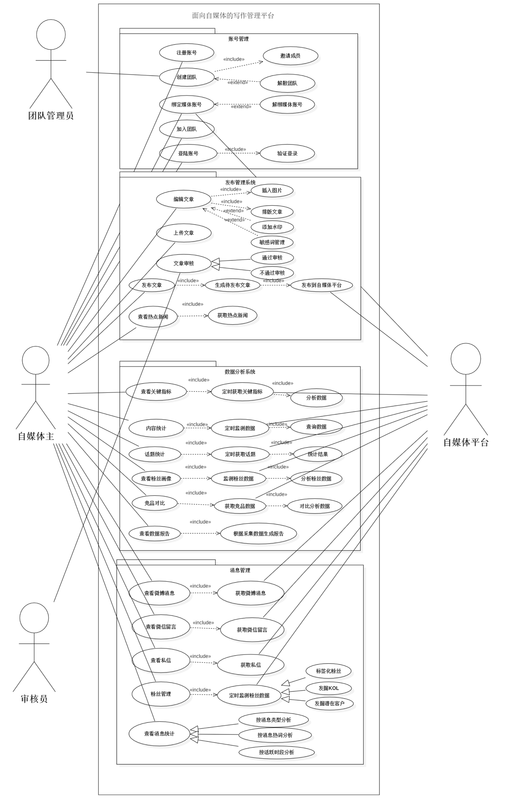

在经过用户调研以及竞品分析，我们设计了如上图的用例图，通过用例图可以看到，用例图有3个主要角色，以及一个次要角色，主要角色包括团队管理员、自媒体主、审核员，次要角色是各个平台。 我们将整个系统分为四个package，分别为账号管理，发布管理，数据分析以及消息管理。通过用例图可以清晰地看出各个角色所能参与到的功能以及功能之间的联系。

### 四、 数据结构（Class图）

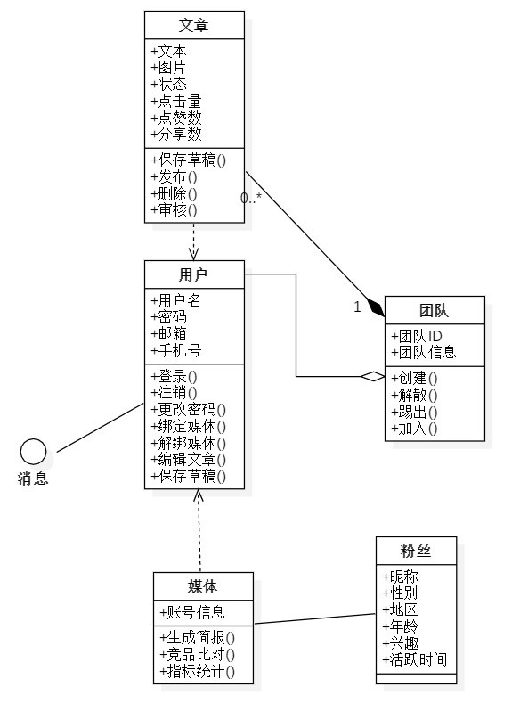

### 五、 系统操作分析（Sequence图）

1）账号管理顺序图

描述管理账户的过程，包含的对象有：账号管理模块，团队管理模块，媒体账号管理模块。其中还包含主动对象自媒体主和团队管理员。

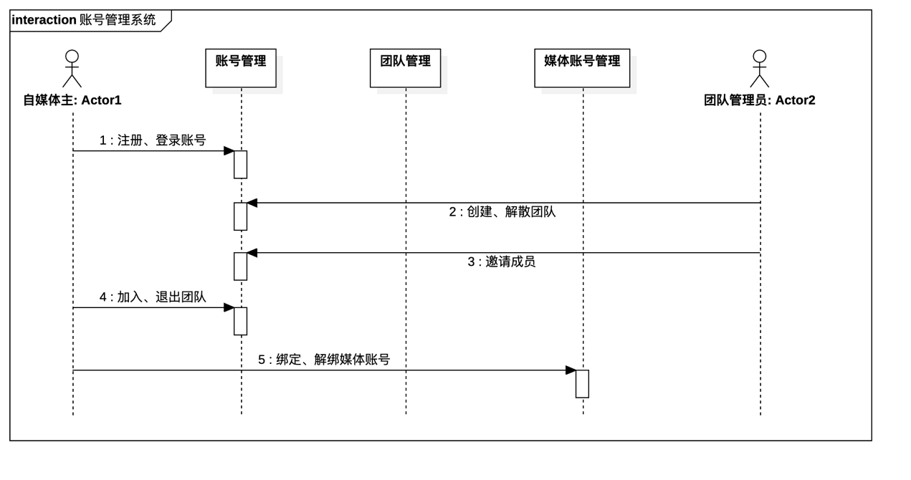

2）发布管理顺序图

描述发布文章到各个平台的过程，包含的对象有：文章在线编辑修改模块，文章上传模块，草稿审核模块和草稿发送模块。其中还包含主动对象自媒体主。

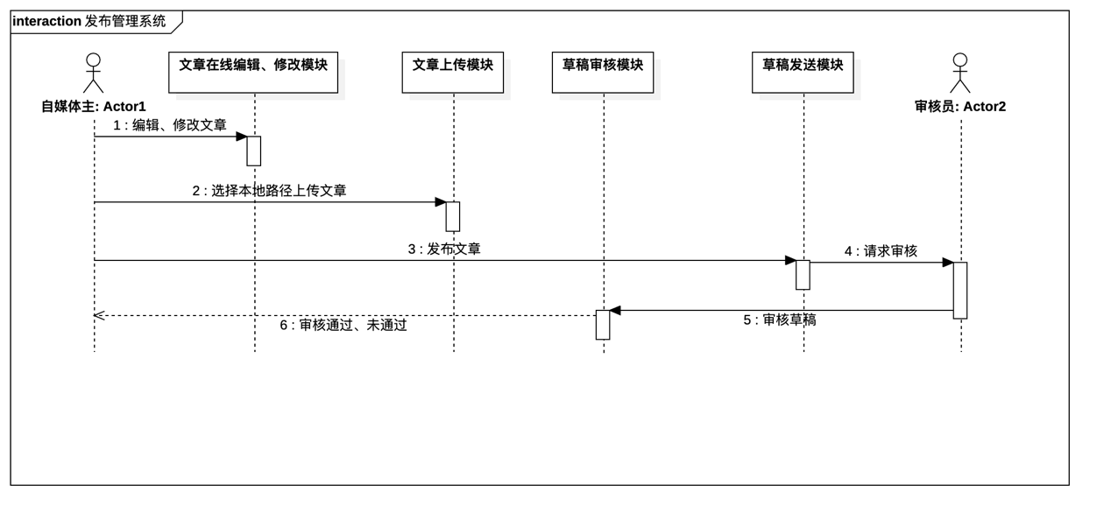3）数据管理顺序图

描述对各媒体账号的内容、粉丝以及竞品进行数据收集与分析的过程，包含的对象有：关键指标统计模块，内容统计模块，话题分析模块，粉丝画像模块，竞品对比模块和简报生成模块。其中还包含主动对象自媒体主。

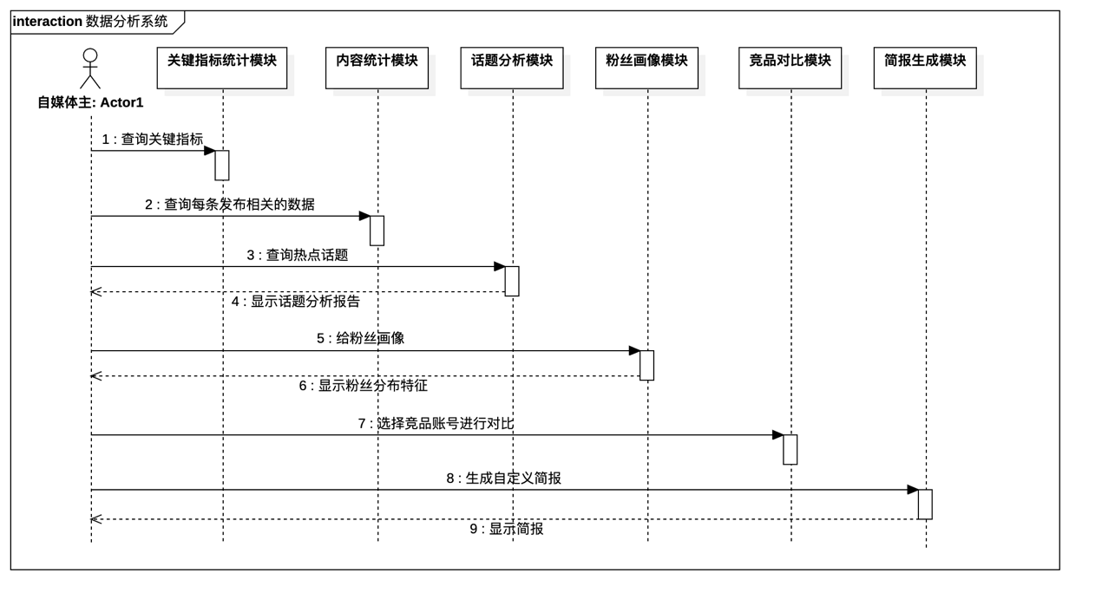

4）消息管理顺序图

描述收集各媒体账号中的粉丝私信、留言，并对其进行综合分析的过程，包含的对象有：消息收集模块，消息分析模块和用户标签模块。其中还包含主动对象自媒体主和自媒体平台。

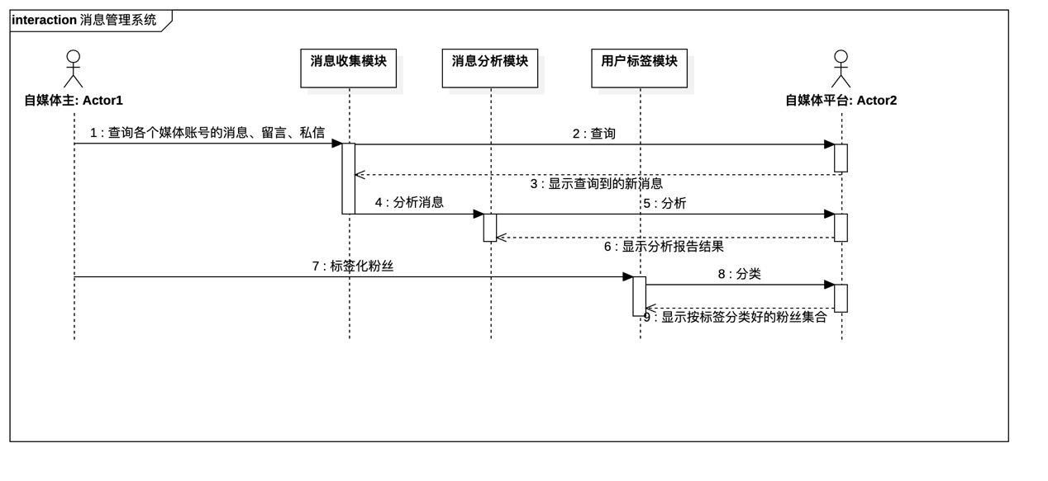

### 六、 系统状态分析（Status transition图）

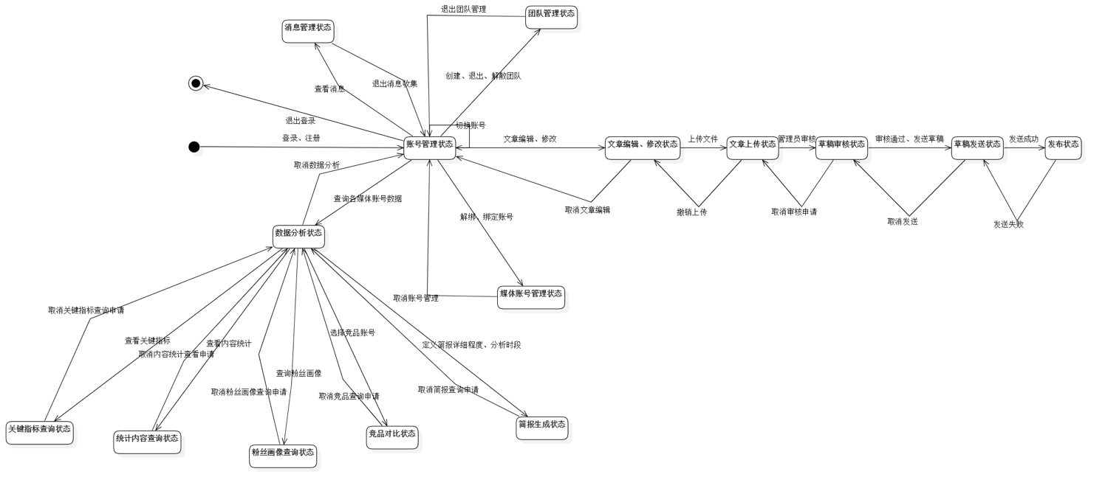

由状态图可以看出，本系统主要有数据分析状态、账号管理状态、消息管理状态、文件编辑修改状态四个主要状态，在这四个主要状态的基础上延伸出其他一些小的状态。

通过状态图，我们能清晰的看出状态之间的转换顺序，即事件的执行顺序，有利于开发人员在开发程序时避免出现事件顺序错误的情况。由上图可知，数据分析状态、消息管理状态、文件编辑修改状态等状态的跳转都必须经过账号管理状态。文件编辑修改发布有明显的时间顺序，必须经过上传、审核、通过审核等步骤才能顺利发送。

### 七、 系统菜单设计

**TODO**

### 八、 系统输出设计（报告、统计表格）

**TODO**

### 九、 系统性能设计

**TODO**

编写 日期

检验 审批 页数